Муниципальное образование город Ноябрьск
муниципальное бюджетное дошкольное образовательное учреждение «Теремок»
муниципального образования город Ноябрьск
МБДОУ «Теремок»
629828 г. Ноябрьск, мкр. «Вынгапуровский», ул.70 лет Октября 14, тел. 37-31-50, тел./факс 37-41-50
E-mail: teremok@noyabrsk.yanao.ru ОКПО 52536069, ОГРН 1028900704601, ИНН/КПП 8905026754/890501001

Конспект занятия

образовательной деятельности
по развитию речи
образовательной области «Речевое развитие»
для детей старшей группы
заучивание наизусть стихотворения
В. Орлова «Ты скажи мне, реченька лесная…».

Воспитатель:
Фадеева Катерина Олеговна

2023– 2024 учебный год

Цель: познакомить детей со стихотворением Владимира Орлова «Ты скажи мне, реченька лесная…».
Задачи:
помочь детям запомнить стихотворение В. Орлова «Ты скажи мне, реченька лесная…» (с использованием мнемотаблицы);
развивать умение четко произносить звуки: с, ш в словах;
продолжать приобщать детей к поэзии, воспитывать любовь к природе.
Ход занятия:
В. - Ребята! Обратите внимание, к нам на занятие пришли гости.
Давайте вместе поприветствуем их!
Воспитатель: Ребята, мы поздоровались друг с другом, поздоровались с гостями, а теперь поздоровайтесь каждый со своими верными помощниками!
Дети: - Доброе утро глазки, вы проснулись? (дети прикасаются по очереди к частям тела)
Доброе утро ушки, вы проснулись?
Доброе утро ручки, вы проснулись?
Доброе утро ножки, вы проснулись?
Воспитатель: - Доброе утро детки, вы проснулись?
Дети: Да!
Воспитатель: тогда начинаем занятие
- Мы на месте покружились и на полянке очутились.
Дети, очутившись на полянке присаживаясь на импровизированные пеньки.
2. Речевая разминка. Проводится артикуляционная гимнастика (Улыбка,
дудочка, Вкусное варенье, футбол, лошадка).
- Расскажем поговорку
Весна пришла,тепло принесла. все вместе, четко произносим звуки: с, ш. ( Приложение 1)
- Произнесём поговорку тихим голосом, обычным голосом, громким голосом.
(Идём по лесенке).
. Повторение ранее изученных стихотворений.
- А сейчас расскажем ранее выученные стихотворения ( детство дети рассказывают
стихотворения с использованием мнемотаблиц). (Приложение 2 )
5. Физкультминутка
Ветер дует нам в лицо,
Закачалось деревцо.
Ветер тише, тише, тише.
Деревцо всё выше, выше.
Основ Молодцы, ребята. А сегодня мы познакомимся ещё с одним стихотворением. О чём оно, вы узнаете, когда отгадаете загадку.
Загадка:

Отгадайте загадку:
Бежит, журчит волнуется,
Все на неё любуются,
Никак не остановится,
Назад не поворотиться.
- Как вы думаете, что это?
- Правильно, река.
- Как, ласково можно называть речку? (речушка, реченька)
- Кто запомнил, как речку ласково называют? (инд. работа)
- Закройте глаза и произнесите слово «реченька». Прослушивание звуков природы «Река в лесу»
- Что вы услышали? (как бежит речка, журчит, с деревьями разговаривает)
Воспитатель: Сейчас, я хочу вас познакомить со стихотворением Владимира Орлова, которое называется «Ты скажи мне, реченька лесная…»слайд2
Читается стихотворение
– Ты скажи мне, реченька лесная,
Отчего ты звонкая такая?
–Утром надо мной поёт синичка,
Оттого и звонкая водичка!
– Ты скажи мне, реченька лесная,
Отчего ты чистая такая?
–Чистым голоском поёт синичка,
Оттого и чистая водичка!
–Ты скажи мне, реченька лесная,
Отчего ты синяя такая?
–В родничке купается синичка,
Оттого и синяя водичка!
- дети вам понравилось стихотворение? Какая речка в этом стихотворении? (Лесная, звонкая, чистая, синяя).
- Почему поэт называет речку лесная? (протекает в лесу)
- Почему она звонкая?
- Почему речка чистая?(ответы словами из текста)

Понравилась вам стихотворение? Давайте попробуем его повторить по схемам. (смотреть слайды)
- Наше занятие закончилось. Вы все большие молодцы. Не огорчайтесь, если запомнили не всё сразу у вас будет еще время выучить.
Рефлексия «Солнышко». В конце нашего занятия я предлагаю вам нарисовать солнышко. Если вам очень понравилось занятие, то нарисуйте солнышко желтым цветом. Если вам было не интересно на занятии и оно вам не понравилось то – красным.

Материал:
Мнемотаблица
 | 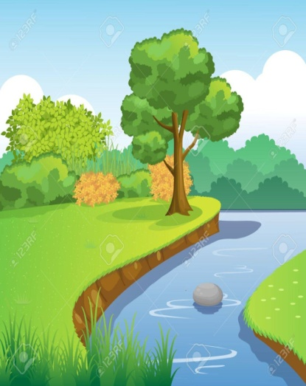 | 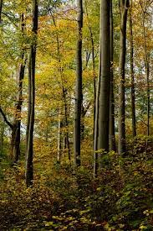 |  | 
 |  | 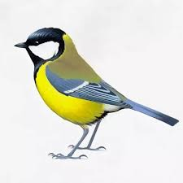 |  | 
 |  |  |  | 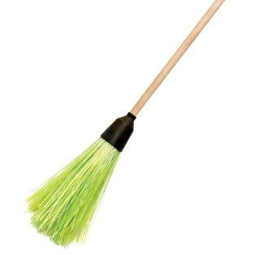
 | 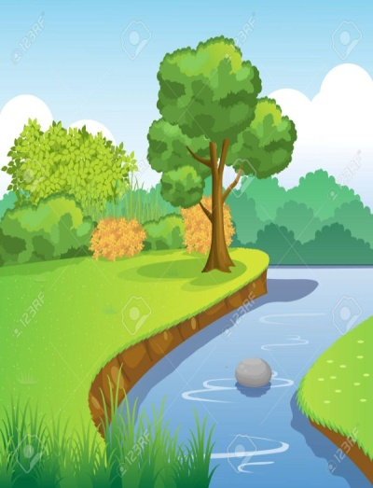
 | 

